小学一年级数学上册10以内的数1
一、 填空题(1-6每题 4分, 7-8每题 5分, 9-10每题 6分, 共 46分)
1. 按数的顺序填空?
2. 从左向右数，第( )盆花开5朵花，开2朵花的是第( )盆．
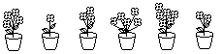
3. 按数的顺序填空?
4. 看图先写两个加法算式，再写两个减法算式．
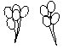
□+□=□
□+□=□
□−□=□
□−□=□
5. 看图先写两个加法算式，再写两个减法算式．
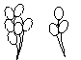
□+□=□
□+□=□
□−□=□
□−□=□
6. 在○里填"＞"、"＜"＝"．
2+5○3+4 7−2○7−3 8+0○8−0 4−3○4+3
7. 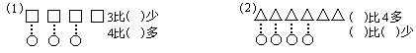
8. 在○里填上＞、＜或＝．
6+2○6+3 9−5○8−5 4−3○9−9 4−2○6−2 3+3○6−1
9. ( )-5=5 ? 7+( )=9 ( )+4=10
9-( )=2 3+( )=10 8+( )=10
10. 6+( )=9 ( )−3=3 9+( )=10
8−( )=4 ( )+6=6 ( )+3=10
二、 口算题(1-2每题 6分, 第3小题 8分, 第4小题 12分, 共 32分)
1. 8−3−2= 9−6+5= 10−4−3=
9−2−5= 10−7+5= 2+3+4=
2. 2+6+1= 4+3-6= 4+4+2=
4+3+3= 3+3+3= 5+1+2=
3. 5+3= 4+5= 8−4= 10−5=
10−3= 2+8= 10−9= 9−3=
4. 9−5= 8+1= 9−7= 9−6=
3+7= 7+3= 8−5= 4+6=
5+5= 3+6= 9−3= 7+2=
三、 应用题(每道小题 6分 共 12分 )
1. 看图列式计算。
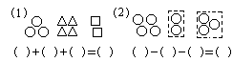
2. 看图列式计算．
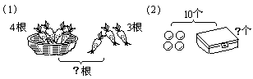
□○□=□ □○□=□
四、 其它题(第1小题 4分, 第2小题 6分, 共 10分)
1. 把合起来是10的数用线连起来。
2. 看算式，先在圈里画图，再计算．
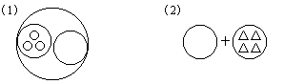
3+5=( ) ( )+( )=9

